

Especificación de Requerimientos del Software (SRS)

Versión 4.0

Lima, 2014

Tabla de Contenidos

1. Introducción 3

1.1 Propósito 3

1.2 Alcance 3

1.3 Definiciones, Acrónimos y abreviaturas 3

1.4 Referencias 3

1.5 Generalidades 3

1.6 Consideraciones y Dependencias 3

2. Requerimientos Funcionales 4

2.1 Funcionalidad 4

**Módulo de Alumnos** 4

2.2 Modelo de Casos de Uso 7

2.3 Resumen de Actores y Casos de Uso 7

2.4 Reporte de Requerimientos 8

3. Requerimientos No Funcionales 9

3.1 Facilidad de Uso 9

Matrícula en un curso 9

Modificación de Matrícula en un curso 9

Solicitud de Apertura de un curso 10

Crear un Curso 10

Actualizar un Curso 10

Deshabilitar un Curso 10

Crear una Sección 10

Actualizar una Sección 10

Eliminar una Sección. 10

3.2 Confiabilidad 11

3.3 Desempeño 11

• Matrícula en un curso 11

• Modificación de Matrícula en un curso 11

• Solicitud de Apertura de un curso 11

Crear un Curso 11

Actualizar un Curso 12

Deshabilitar un Curso 12

Crear una Sección 12

Actualizar una Sección 12

Eliminar una Sección. 12

3.4 Facilidad de Soporte 12

3.5 Restricciones de Diseño 12

**4.5.1 Restricciones sobre la Arquitectura** 13

3.6 Interfaces 13

3.7 Metodología de Desarrollo 23

4. Reglas de Negocio 23

Especificación de Requerimientos del Software (SRS)

# Introducción

El presente documento describe los requerimientos funcionales y no funcionales del producto de software que se producirán durante todo el proyecto de desarrollo y sirve de soporte para quien lo requiera.

## Propósito

Describir de forma clara los requerimientos funcionales y no funcionales del producto de software que permitirá al diseñador y al arquitecto definir correctamente la implementación de la solución.

## Alcance

Este documento detalla las características definidas en el Documento de Visión, plasmándolas en requerimientos funcionales y no funcionales.

## Definiciones, Acrónimos y abreviaturas

Toda definición, acrónimo y abreviatura requerida para entender este documento se encuentra en el Glosario de Términos del Proyecto.

## Referencias

Los siguientes documentos referenciados son utilizados como base para elaborar el presente documento.

Plan de Desarrollo del Software

Plan de Administración de Requerimientos

## Generalidades

El documento está dividido en tres partes. La primera, la segunda parte realiza una descripción global del producto así como consideraciones y dependencias. Finalmente, la tercera describe los requerimientos específicos, de funcionalidad, de facilidad de uso, de confiabilidad, de desempeño, de facilidad de soporte, restricciones de diseño, interfaces, documentación en línea, componentes adquiridos, entre otros.

## Consideraciones y Dependencias

Los módulos que incluye el sistema son:

* + - Módulo de Alumnos
    - Módulo de Administrador del Sistema

|  |
| --- |
| **Consideraciones** |
| No Aplica |
| No Aplica |

|  |
| --- |
| **Interdependencias Funcionales** |
| No Aplica |
| No Aplica |

# Requerimientos Funcionales

## Funcionalidad

### **Módulo de Alumnos**

**RF01 Matrícula en cursos**

**Descripción:**

El alumno debe poder matricularse en uno de los cursos disponibles para él. Si ya existe registros de una matrícula para este alumno en dicha fecha, se modificará la matricula.

**Precondiciones:**

El alumno se loguea con su usuario y contraseña en el sistema de matrícula.

**Flujo Básico**:

1. El sistema muestra una lista de los cursos hábiles para el alumno con su respectivo salón y profesor.
2. El alumno selecciona los cursos y secciones deseados.
3. El alumno hace clic en el botón “Grabar Matricula”.
4. El sistema muestra un mensaje de confirmación “Se registró su Matrícula correctamente.”

**Postcondiciones:**

El sistema registró correctamente la matrícula del alumno en los cursos seleccionados.

**RF02 Solicitud de Apertura de un curso**

**Descripción:**

El alumno debe poder enviar una solicitud a La Facultad de la Carrera para que abra una sección de un curso que el alumno necesita.

**Precondiciones:**

El alumno se loguea con su usuario y contraseña en el sistema de matrícula.

**Flujo Básico**:

1. En la pantalla principal del alumno, el alumno hace clic en el botón “Solicitar Apertura de Curso”.
2. El alumno ingresa los datos del curso que desea que se abra y especifica los motivos.
3. El alumno hace clic en el botón “Enviar Solicitud”.
4. El sistema muestra un mensaje de confirmación “Se envió la solicitud de Apertura de Curso”.

**Postcondiciones:**

Se registró la solicitud de apertura

**Módulo de Administrador**

**RF03 Crear un Curso**

**Descripción:**

El Administrador debe poder crear un curso.

**Precondiciones:**

El administrador se loguea con su usuario y contraseña en el sistema de matrícula.

**Flujo Básico**:

1. El Administrador hace clic en la opción “Crear curso” del menú “Cursos”.
2. El Administrador ingresa el nombre del curso, el código, la cantidad de créditos, los requisitos y el ciclo al que pertenece.
3. El Administrador hace clic en el botón “Crear curso”.
4. El Sistema muestra un mensaje de confirmación “El curso ha sido creado correctamente”

**Postcondiciones:**

El sistema creó un curso de manera correcta.

**RF04 Modificar un Curso**

**Descripción:**

El Administrador debe poder modificar los datos de un curso.

**Precondiciones:**

El administrador se loguea con su usuario y contraseña en el sistema de matrícula.

**Flujo Básico**:

1. El Administrador hace clic en la opción “Modificar curso” del menú “Cursos”.
2. El sistema lista todos los cursos creados.
3. El Administrador hace clic en el curso que desea modificar.
4. El Sistema muestra una pantalla con los datos del curso a modificar (Nombre, código, cantidad de créditos, requisitos y ciclo).
5. El Administrador modifica los datos del curso.
6. El Administrador hace clic en el botón “Guardar curso”.
7. El Sistema muestra un mensaje de confirmación “El curso ha sido modificado correctamente”

**Postcondiciones:**

El sistema modificó un curso de manera correcta.

**RF05 Eliminar un Curso**

**Descripción:**

El Administrador debe poder eliminar un curso.

**Precondiciones:**

El administrador se loguea con su usuario y contraseña en el sistema de matrícula.

**Flujo Básico**:

1. El Administrador hace clic en la opción “Eliminar curso” del menú “Cursos”.
2. El sistema lista todos los cursos disponibles.
3. El Administrador hace clic en el curso que desea eliminar.
4. El Sistema muestra un mensaje “Está seguro que desea eliminar este curso”.
5. El Administrador hace clic en Sí.
6. El Sistema muestra un mensaje de confirmación “El curso ha sido eliminado correctamente”.

**Postcondiciones:**

El sistema eliminó un curso de manera correcta.

**RF06 Crear una Sección**

**Descripción:**

El Administrador debe poder crear una sección para un curso.

**Precondiciones:**

El administrador se loguea con su usuario y contraseña en el sistema de matrícula.

Debe haber un curso creado para esa sección

**Flujo Básico**:

1. El Administrador hace clic en la opción “Crear Sección” del menú “Secciones”.
2. El sistema lista todos los cursos hábiles.
3. El Administrador hace clic en el curso al que desea agregar una sección.
4. El sistema muestra una pantalla con los campos de los datos de la sección para llenar.
5. El Administrador ingresa profesor, el código, días de dictados, hora de inicio y fin, tipos de clases.
6. El Administrador hace clic en el botón Crear Sección.
7. El Sistema muestra un mensaje de confirmación “La sección ha sido creada correctamente”.

**Postcondiciones:**

El sistema creó una sección de manera correcta.

**RF07 Modificar una Sección**

**Descripción:**

El Administrador debe poder modificar los datos de una Sección.

**Precondiciones:**

El administrador se loguea con su usuario y contraseña en el sistema de matrícula.

Debe haber una sección creada a ser modificada.

**Flujo Básico**:

1. El Administrador hace clic en la opción “Modificar Sección” del menú “Secciones”.
2. El sistema lista todos los cursos creados.
3. El Administrador hace clic en el curso que tiene la sección que desea modificar.
4. El Sistema muestra una lista de las secciones del curso seleccionado.
5. El Administrador hace clic en la sección de desea modificar.
6. El Sistema muestra una pantalla con los datos de la sección a modificar.
7. El Administrador modifica los datos de la sección (profesor, el código, días de dictados, hora de inicio y fin, tipos de clases).
8. El Administrador hace clic en el botón “Guardar sección”.
9. El Sistema muestra un mensaje de confirmación “La Sección ha sido modificado correctamente”

**Postcondiciones:**

El sistema modificó una sección de manera correcta.

**RF08 Eliminar una Sección**

**Descripción:**

El Administrador debe poder eliminar una Sección.

**Precondiciones:**

El administrador se loguea con su usuario y contraseña en el sistema de matrícula.

Debe haber una sección creada a ser eliminada.

**Flujo Básico**:

1. El Administrador hace clic en la opción “Eliminar Sección” del menú “Secciones”.
2. El sistema lista todos los cursos creados.
3. El Administrador hace clic en el curso que tiene la sección que desea eliminar.
4. El Sistema muestra una lista de las secciones del curso seleccionado.
5. El Administrador hace clic en la sección de desea eliminar.
6. El Sistema muestra un mensaje “¿Está seguro que desea eliminar esta sección?”
7. El Administrador hace clic en Sí.
8. El Sistema muestra un mensaje de confirmación “La Sección ha sido eliminada correctamente”.

**Postcondiciones:**

El sistema eliminó una sección de manera correcta.

**RF09 Iniciar Sesión**

**Descripción:**

Los Usuarios deben poder iniciar sesión en el sistema.

**Precondiciones:**

El usuario está registrado en base de datos.

**Flujo Básico**:

1. El usuario ingresa su id de usuario.
2. El usuario ingresa su contraseña.
3. El usuario hace clic en el botón “Iniciar Sesión”.
4. El usuario ingresa al sistema.

**Flujo Alternativo: credenciales incorrectas.**

1. El usuario ingresa su id de usuario.
2. El usuario ingresa su contraseña.
3. El usuario hace clic en el botón “Iniciar Sesión”.
4. El sistema muestra un mensaje “Usuario o Contraseña Incorrecta”.
5. El sistema regresa a la pantalla de Inicio de Sesión.

**Postcondiciones:**

-Si las credenciales fueron correctas, el usuario inició sesión de manera correcta.

-Si las credenciales fueron incorrectas, el sistema lo notifica y no se inicia sesión.

**RF010 Listar Cursos**

**Descripción:**

El Administrador debe poder listar todos los cursos registrados.

**Precondiciones:**

El administrador se loguea con su usuario y contraseña en el sistema de matrícula.

**Flujo Básico**:

1. El Administrador hace clic en la opción “Listar Cursos” del menú “Cursos”.
2. El sistema lista todos los cursos registrados.

**Postcondiciones:**

El sistema lista todos los cursos de manera correcta.

**RF011 Listar Secciones**

**Descripción:**

El Administrador debe poder listar todas las secciones registradas.

**Precondiciones:**

El administrador se loguea con su usuario y contraseña en el sistema de matrícula.

**Flujo Básico**:

1. El Administrador hace clic en la opción “Listar Secciones” del menú “Secciones”.
2. El sistema lista todas las secciones registradas.

**Postcondiciones:**

El sistema lista todas las secciones de manera correcta.

## Modelo de Casos de Uso

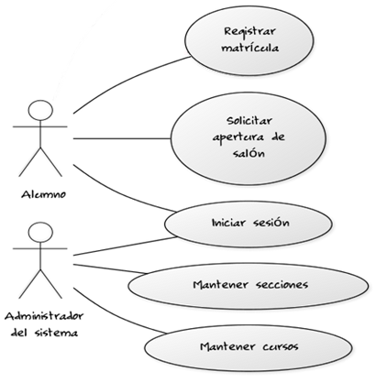

## Resumen de Actores y Casos de Uso

|  |  |
| --- | --- |
| **Actor** | **Descripción** |
| Alumno | Es el actor que se puede matricular en los cursos ofrecidos en la plataforma. |
| Administrador del Sistema | Es el actor que se encarga de administrar los cursos y las secciones. |

|  |  |
| --- | --- |
| **Caso de Uso** | **Descripción** |
| Registrar Matrícula | El Alumno se registra en los cursos disponibles, tiene la posibilidad de modificar su matrícula entrando de nuevo a esta funcionalidad y agregando o quitando cursos disponibles. |
| Solicitar apertura de curso | El Alumno envía una solicitud a la Facultad de la carrera a la que pertenece para solicitar la apertura de una sección de un curso específico. |
| Mantener cursos | El Administrador del Sistema puede realizar el CRUD a la entidad Curso. |
| Mantener secciones | El Administrador del Sistema puede realizar el CRUD a la entidad Sección de un determinado curso. |
| Iniciar Sesión | Los Usuarios deben poder iniciar sesión en el sistema. |

## Reporte de Requerimientos

|  |  |  |  |  |  |
| --- | --- | --- | --- | --- | --- |
| Relaciones ACT - CU | CU1: Registrar Matrícula | CU2: Solicitar apertura de curso | CU3: Mantener cursos | CU4: Mantener secciones | CU5: Iniciar Sesión |
| ACT1: Alumno | X | X |  |  | X |
| ACT2: Administrador del Sistema |  |  | X | X | X |

|  |  |  |  |  |  |
| --- | --- | --- | --- | --- | --- |
| Relationships RF - CU | CU1: Registrar Matrícula | CU2: Solicitar apertura de curso | CU3: Mantener cursos | CU4: Mantener secciones | CU5: Iniciar Sesión |
| RF01 Matrícula en cursos | X |  |  |  |  |
| RF02 Solicitud de Apertura de un curso |  | X |  |  |  |
| RF03 Crear un Curso |  |  | X |  |  |
| RF04 Modificar un Curso |  |  | X |  |  |
| RF05 Eliminar un Curso |  |  | X |  |  |
| RF06 Crear una Sección |  |  |  | X |  |
| RF07 Actualizar una Sección |  |  |  | X |  |
| RF08 Eliminar una Sección |  |  |  | X |  |
| RF09 Iniciar Sesión |  |  |  |  | X |
| RF10 Listar Cursos |  |  | X |  |  |
| RF11 Listar Secciones |  |  |  | X |  |

# Requerimientos No Funcionales

Plataforma: Windows 7

El sistema operativo para el servidor de aplicación y para el servidor del motor basa de datos serán:

Servidor de Aplicaciones:

- Windows Server 2008

Motor de Bases de Datos

- El manejador de base de datos será MySQL Workbench de Sun Microsystems.

- El motor de base de datos será el MySQL 5.

Lenguaje de Programación:

El lenguaje de programación Java y JSP para las páginas WEB. Asimismo, se empleara el IDE de desarrollo Netbeans IDE 7.

Otras Herramientas:

El sistema de información deberá permitir que la información de la base de datos se pueda visualizar en el Word Versión 2003 o superior, así mismo los archivos de Word que se trabajen tales como oficios, resoluciones, Etc., permitirán al sistema recibirlos y guardarlos.

Arquitectura:

* La arquitectura del sistema estará basada en cliente servidor, la programación estará orientada a objetos de n-capas.
* Sistema ubicuo, se conectara a la aplicativo desde cualquier terminal de red, esto permitirá realizar los procesos de datos en cualquier ubicación.
* La seguridad será de un nivel (para la aplicación).
* Para el acceso se requiere una clave autorizada y un perfil con permisos de acceder o grabar por cada módulo.
* Cada sesión que registre “matricula” se guarda en el sistema.
* El motor de la base de datos (MySQL 5) estará instalado en el servidor

Metodología:

* RUP - UML

## Facilidad de Uso

**RNF01:** El sistema debe usar la menor cantidad de pantallas (máximo 3 tres pantallas sin contar la página de inicio de sesión) para realizar cualquier tarea para minimizar la carga de memoria del usuario.

**RNF02:** A un usuario experto no le debe tomar más de un minuto realizar alguna tarea específica en el sistema. (Sin considerar el tiempo de, por ejemplo, escribir una descripción extensa de un curso).

**RNF03:** A un usuario no le debe tomar más de 2 intentos realizar una tarea específica.

**RNF04:** Los iconos en todas las interfaces deben ser estándar. Es decir, el dibujo del icono debe ser relacionado a la funcionalidad a la que representa.

## Confiabilidad

**RNF05:** El sistema estará disponible el 95.00% del tiempo durante el periodo de matrícula. Por ello se espera un aproximado de 159.6 horas de uso; el acceso al mantenimiento de cursos se dará antes del periodo de matrícula, y solo para agregar cursos o secciones se dará en el momento que lo requiera el Administrador del sistema.

**RNF06:** Tiempo Medio de Reparación (MTTR – Mean Time to Repair) será de máximo 10 min.

**RNF07:** El sistema será preciso en un 99% en las peticiones al servidor.

## Desempeño

**RNF08:** El sistema de matrícula podrá soportar un máximo 200 peticiones concurrentes, de esta manera, el número de transacciones a soportar por segundo será de 20.

**RNF09:** El tiempo que le tomará al sistema procesar un registro de matrícula no debe ser mayor de 2 segundos.

**RNF10:** El tiempo que le tomará al sistema procesar una modificación de matrícula no debe ser mayor de 2 segundos.

**RNF11:** El sistema debe tener una latencia máxima de 3 segundos bajo condiciones de mucha carga.

## Facilidad de Soporte

El sistema seguirá el estándar de Java con una arquitectura de capas (Java Convention).

El sistema requerirá el uso de Google Chrome o Mozilla Firefox para su correcto funcionamiento

## Restricciones de Diseño

Se usará el lenguaje de programacion java y se complementara con la utilización de los frameworks Spring e Hibernate. Usando la arquitectura en capas con JSP y Servlet. Motor de base de datos MySQL.

### **4.5.1 Restricciones sobre la Arquitectura**

## 

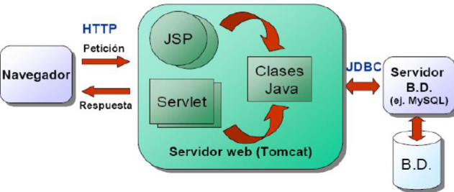

## Interfaces

**Login**

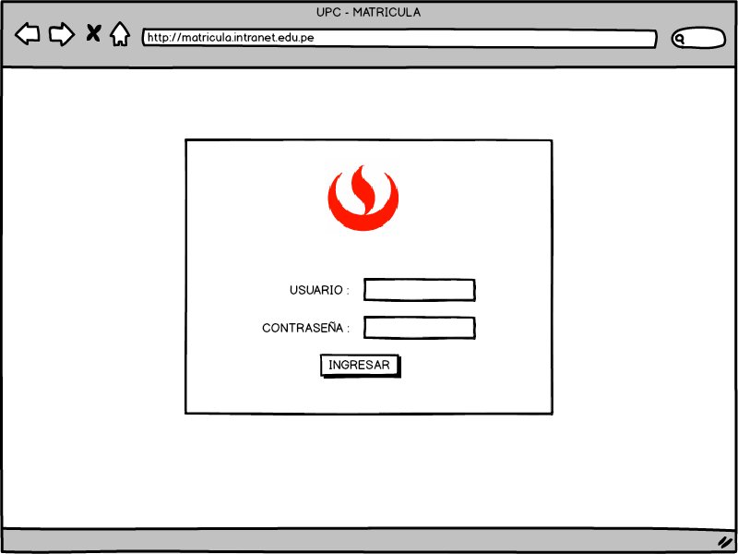

**Matrícula en cursos**

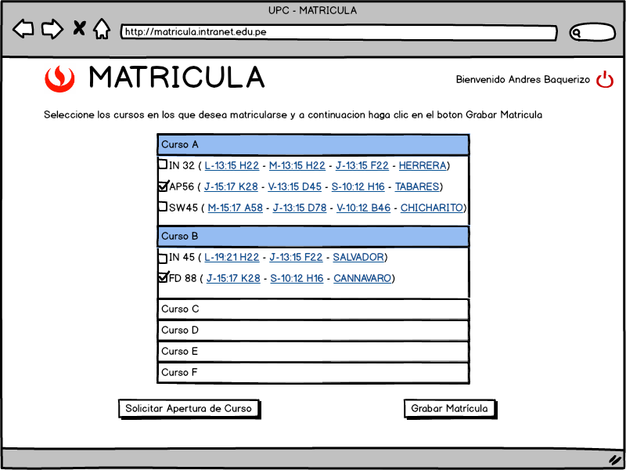

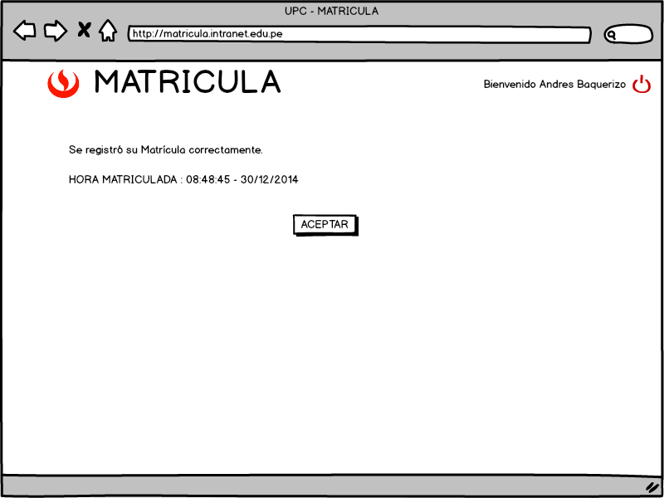

**Modificar Matrícula**

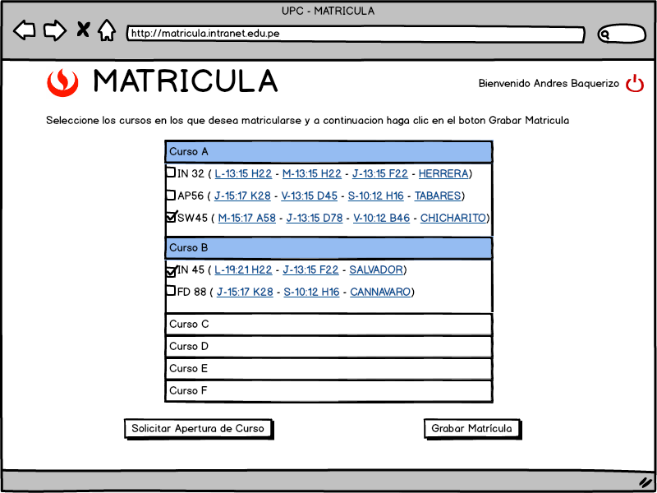

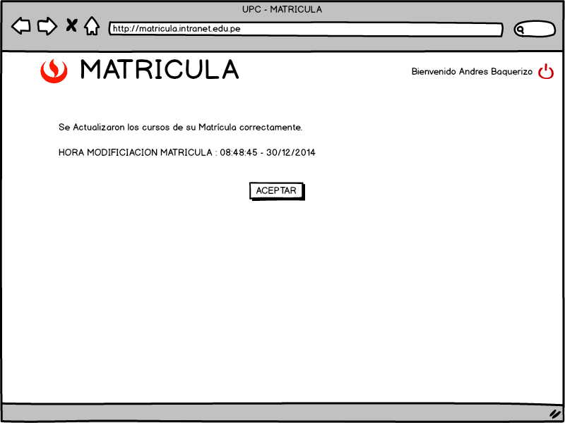

**Solicitud de Apertura de un curso**

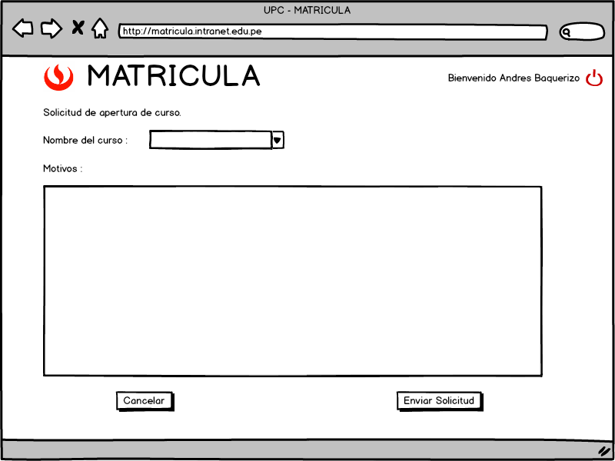

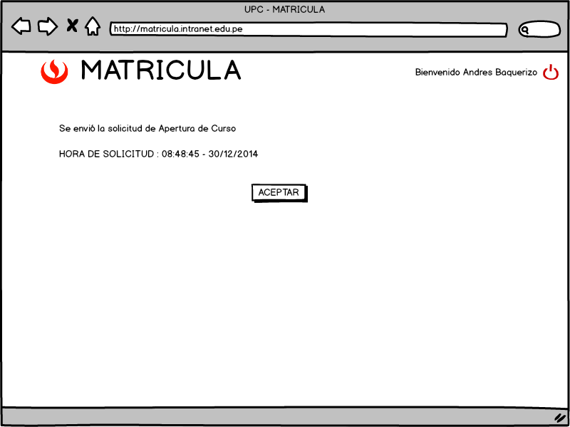

**Listar cursos**

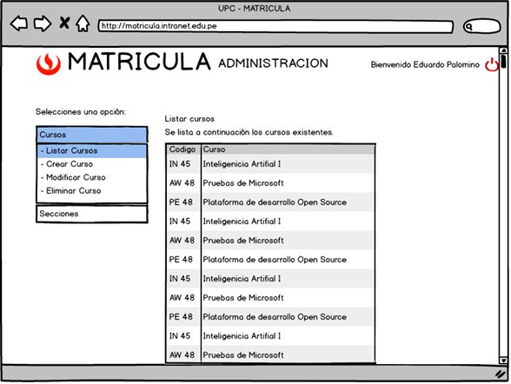

**Crear un curso**

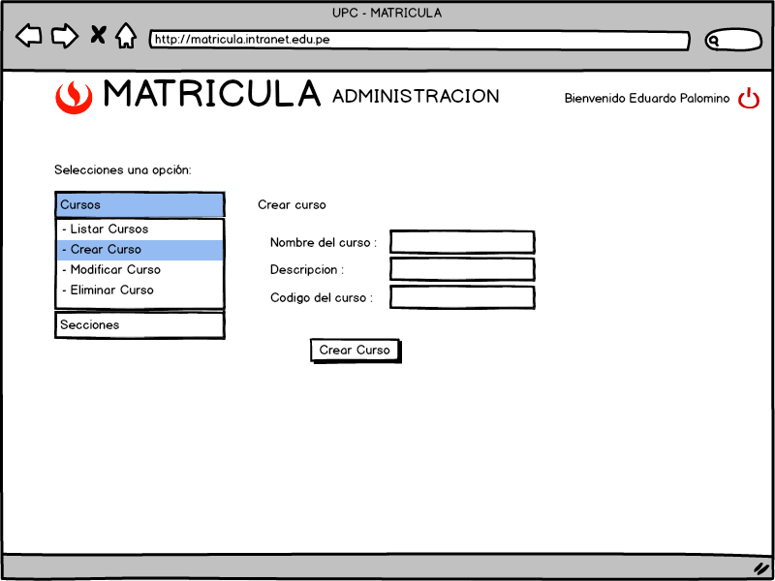

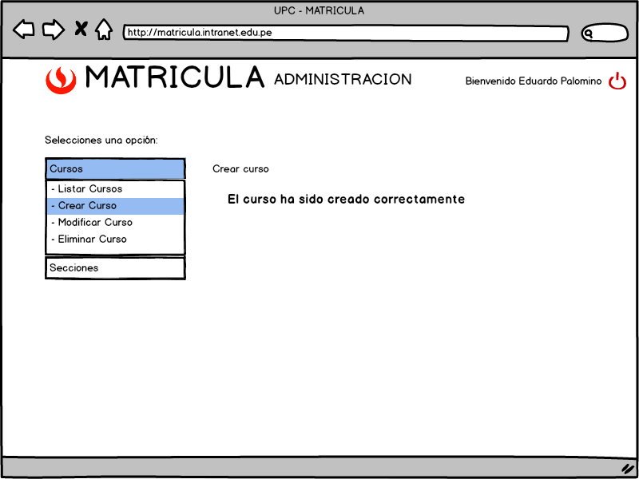

**Modificar un curso**

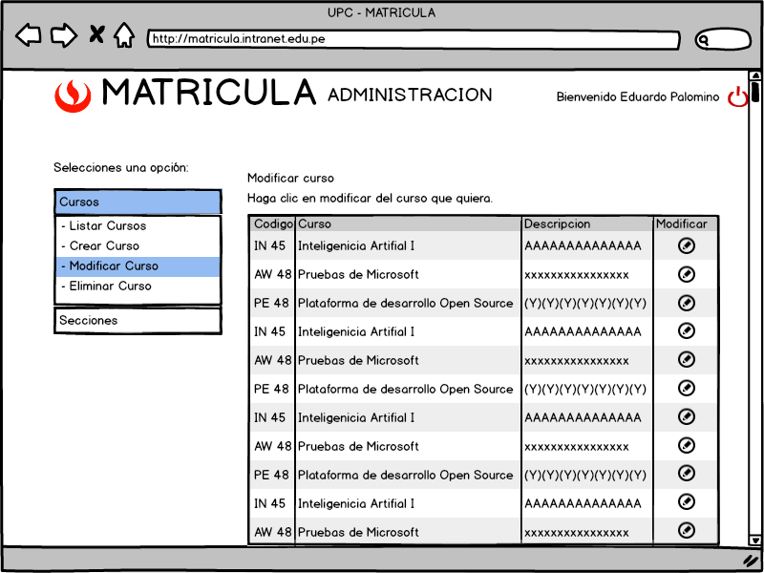

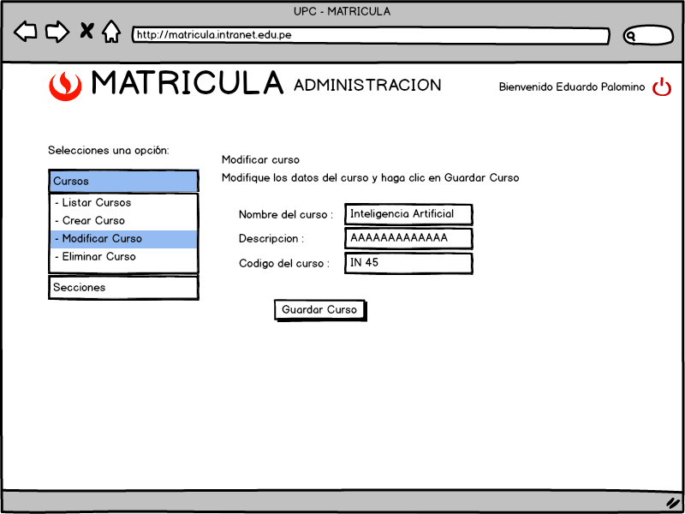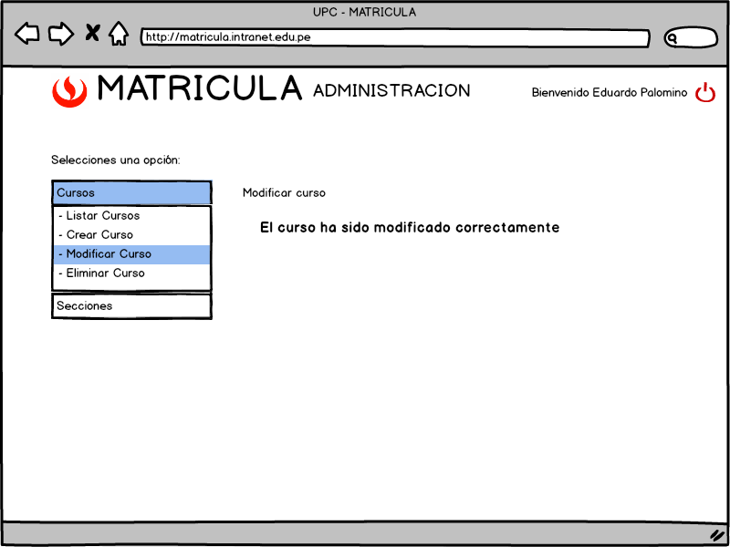

**Eliminar un curso**

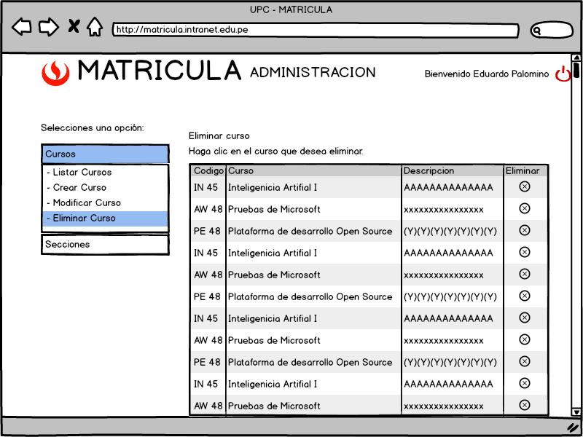

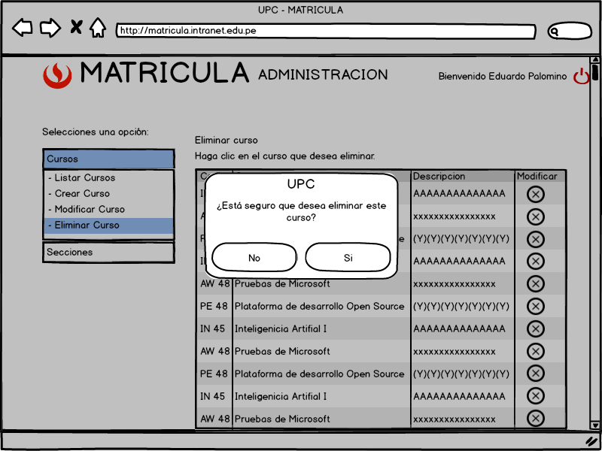

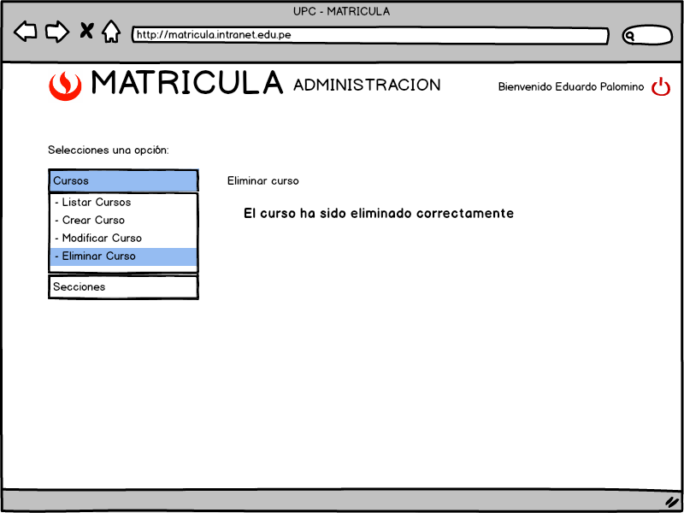

**Listar secciones**

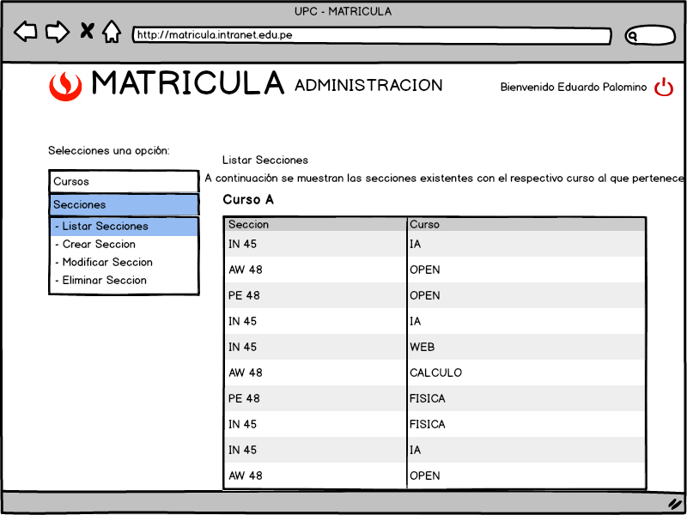

**Crear una seccion**

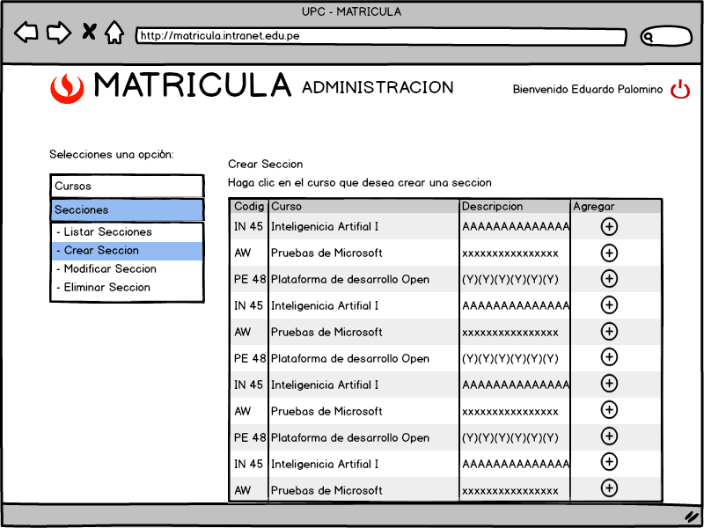

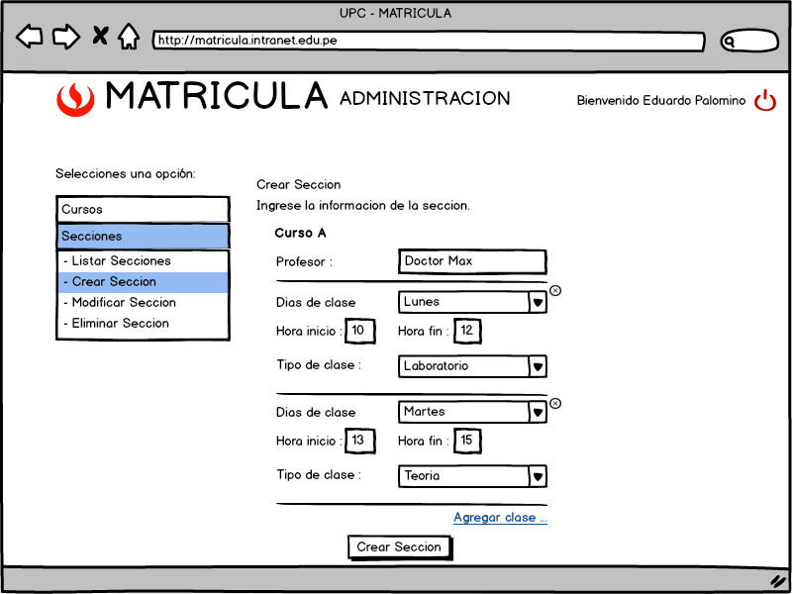

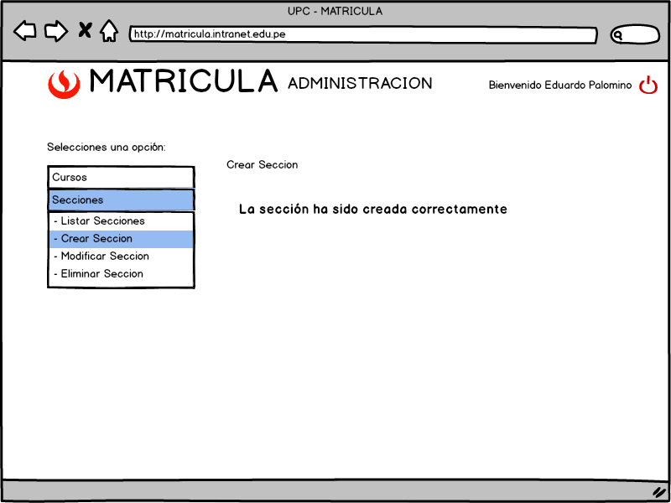

**Modificar una seccion**

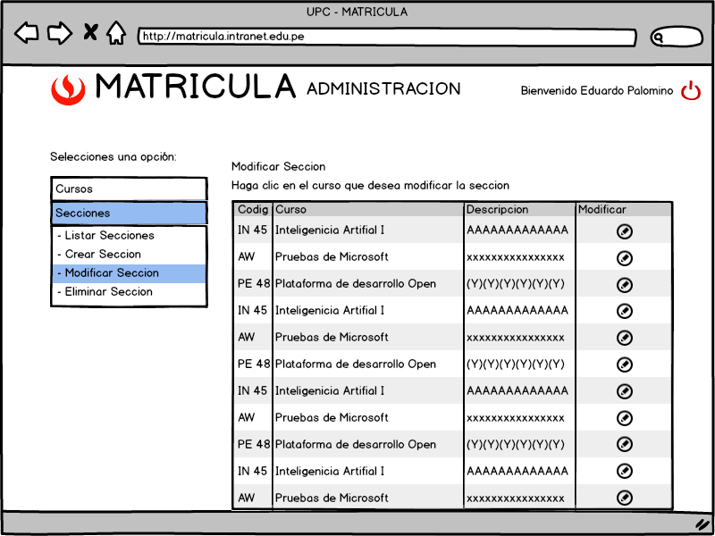

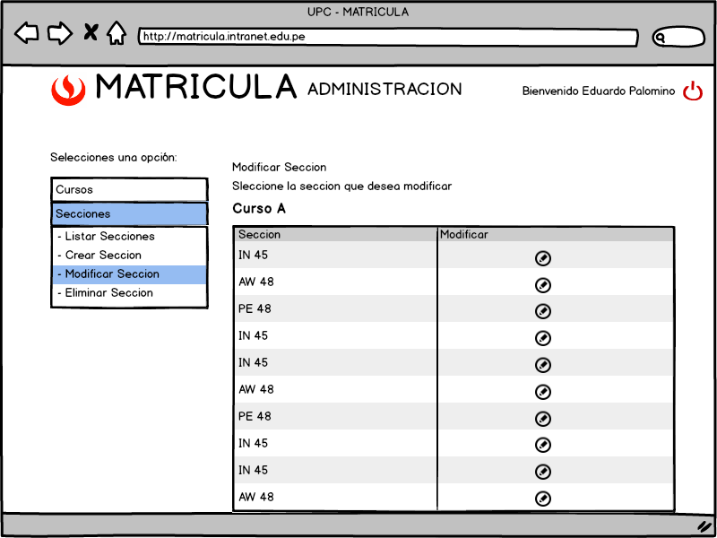

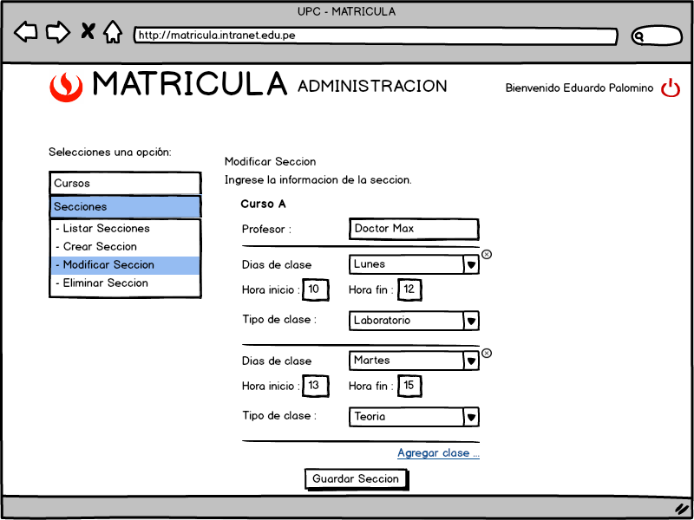

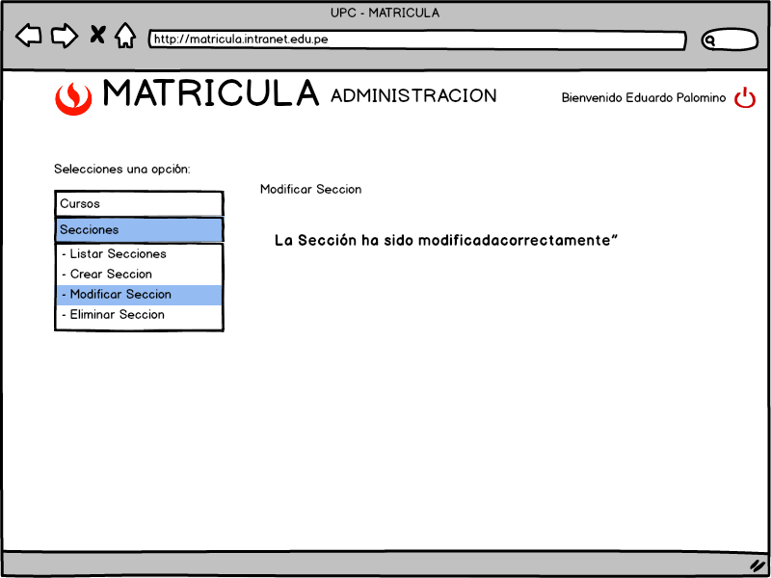

**Eliminar unsa seccion**

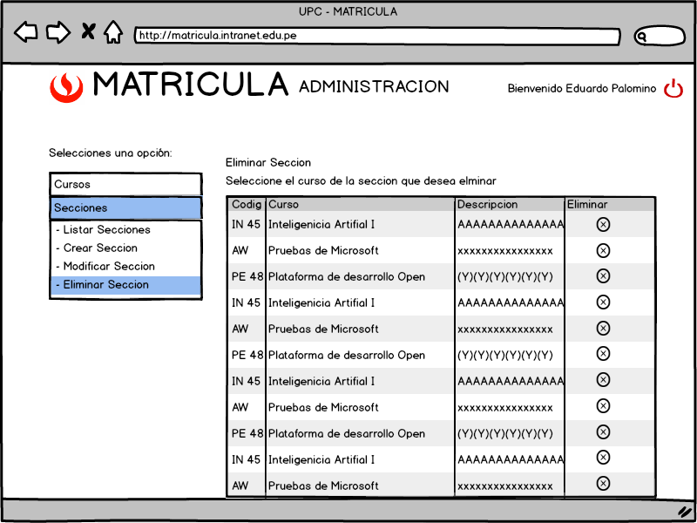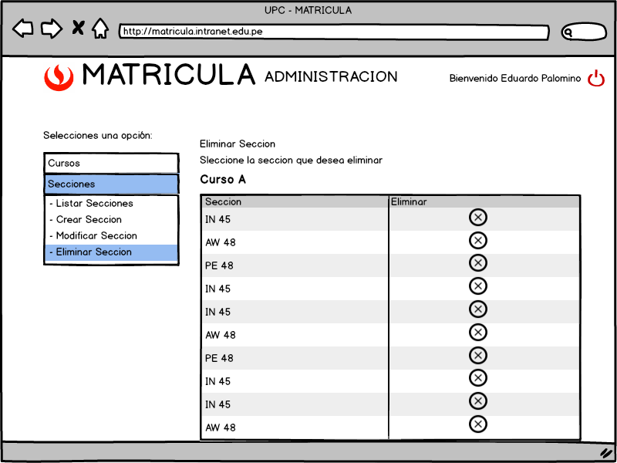

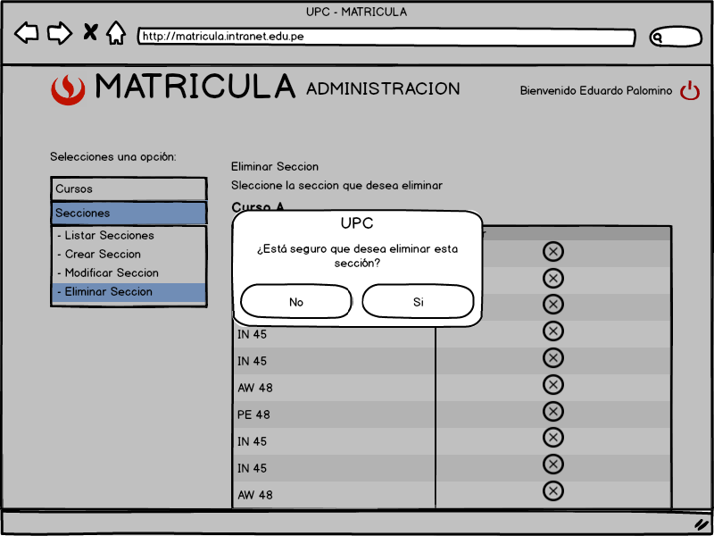

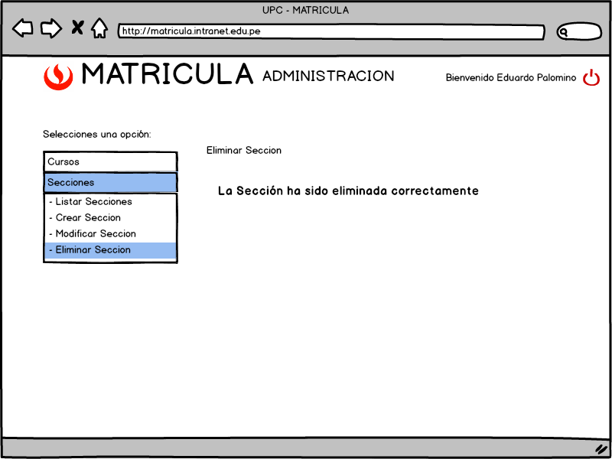

## Metodología de Desarrollo

RUP - UML

# Reglas de Negocio

RN01: el alumno no se puede matricular en más de 27 créditos.

RN02: una sección necesita al menos de 5 alumnos para que se desarrollen las clases con normalidad.

RN03: el alumno no puede acceder al sistema de matrícula si mantiene deudas vigentes con la universidad Peruana de Ciencias Aplicadas.

RN04: el alumno no puede estudiar más de 14 ciclos en la universidad.

RN05: el Administrador del sistema de matrícula es el único que puede abrir y cerrar salones y secciones.

Historia de las Revisiones

|  |  |  |  |
| --- | --- | --- | --- |
| **Fecha** | **Versión** | **Descripción** | **Autor** |
| 17/09/2014 | 1.0 | Introducción del documento y requerimientos funcionales. | Andrés Baquerizo |
| 17/09/2014 | 1.0 | Requerimientos no funcionales. | Roy Taza |
| 17/09/2014 | 2.0 | Reglas de negocio. | Cesar Palma |
| 17/09/2014 | 2.0 | Aprobación del documento y corrección de errores de formato. | Eduardo Palomino |
| 25/09/2014 | 3.0 | Se agregó RF10,RF11 y RF12,  Correcciones menores. | Andrés Baquerizo |
| 26/09/2014 | 3.1 | Correcciones menores al hacer Casos de Prueba. | Cesar Palma |
| 01/10/2014 | 3.5 | Agregando RNF | Eduardo Palomino, Andrés Baquerizo |
| 15/10/2014 | 3.6 | Correcciones en RNF | Cesar Palma |
| 18/10/2014 | 3.7 | Agregando nuevo elementos RF | Eduardo Palomino |
| 21/10/2014 | 3.8 | Agregando nuevo elementos RNF | Eduardo Palomino |
| 28/10/2014 | 4.0 | Cambios en documento respecto a antiguo RF Modificar Matricula | Cesar Palma |